Roule Bille !
Pre-braille | Manipulation
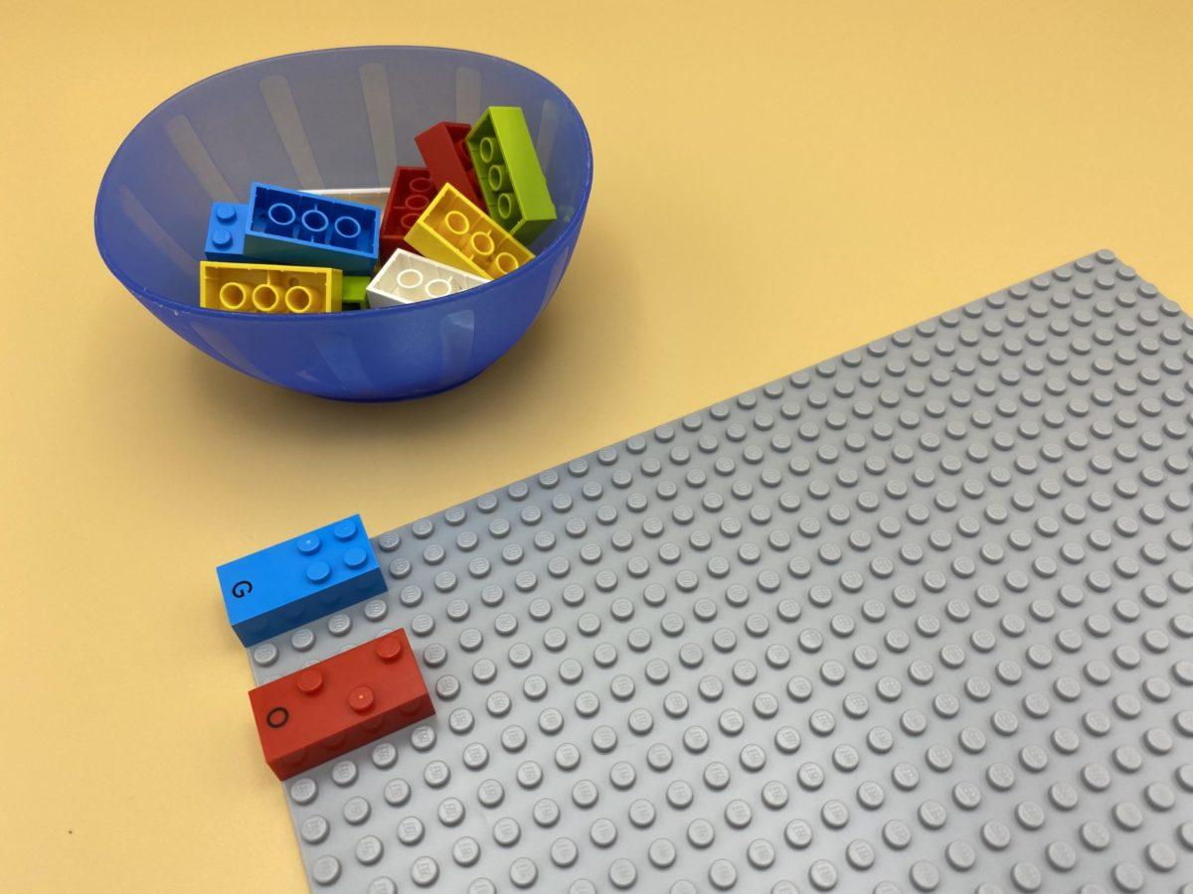 | 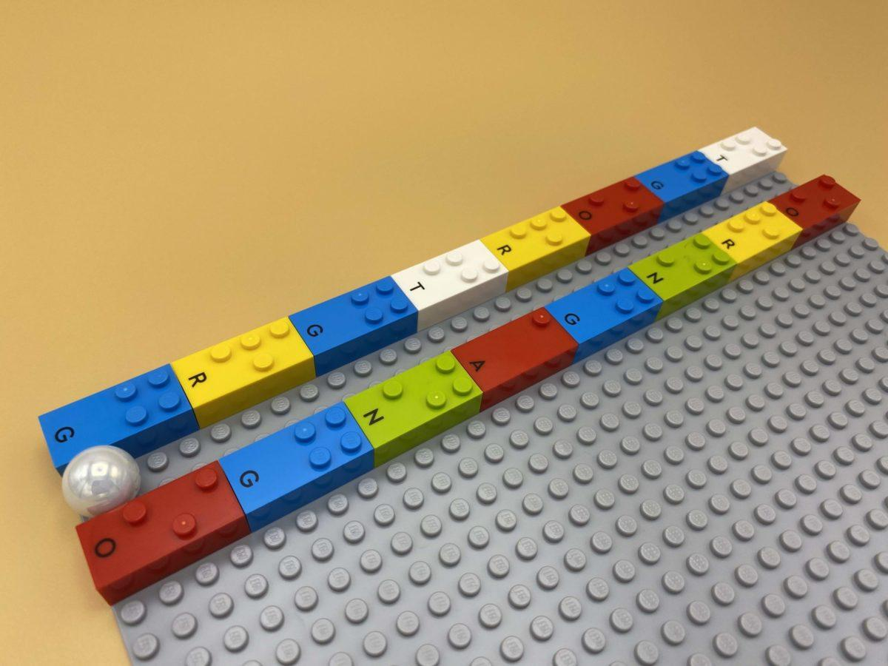 | 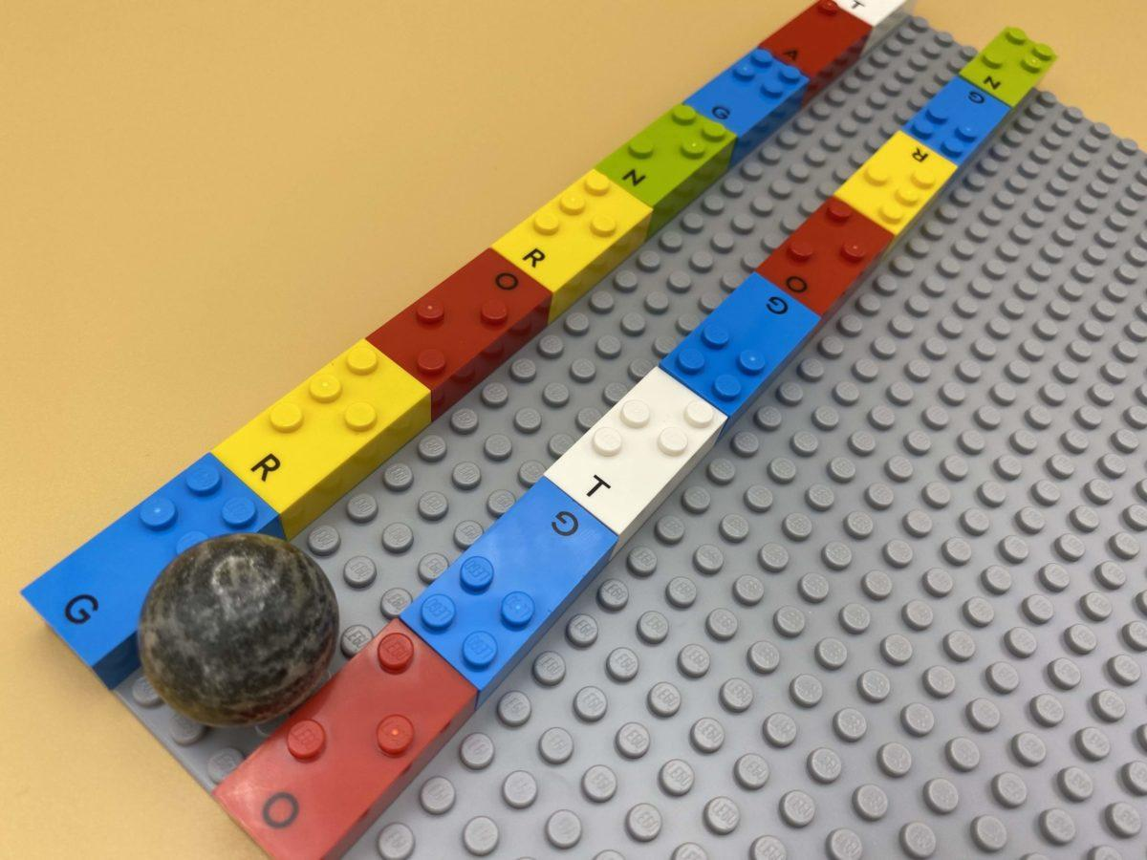

Reconnaître le mouvement et les notions d'alignement. Construire une route permettant à une bille de rouler.

10 min 1 participant(s)

Jouons !
- Explore la plaque pour trouver les bords de la route en construction.
- Termine la construction de la route en utilisant des briques du bol.
- Laisse la bille rouler en toute sécurité sur la route, d’un bout à l’autre.
- Joue avec !

Préparation
- 1 plaque
- 16 briques choisies au hasard
- 1 bol
Placer une brique horizontale dans le coin supérieur gauche de la plaque, et une autre 2 espaces en dessous.
Placer les autres briques dans le bol.

Pour bien réussir
- Demander « Où va ta route ? ».
- Demander « Que se passe-t-il sur cette route ? ».

Variations possibles
- Changer la taille de la bille ou utiliser une balle : adapter l’espace entre les côtés de la route.
- Prolonger la route et créer des tunnels.
- Jouer avec un camarade : construire ensemble.

Les enfants vont développer ces compétences holistiques

Cognitif
- Reconnaître et utiliser les notions d’alignement, d’angle droit, d’égalité des longueurs, de milieu, de symétrie

Créatif
- Organiser les objets dans un jeu : jouer avec plusieurs jouets différents, que l’on peut tenir dans la main

Physique
- Développer l’isolation des doigts : l’utilisation d’un seul doigt
- Reconnaître un mouvement : aller, démarrer, s’arrêter…

Social
- Anticiper les problèmes potentiels, identifier les étapes de résolution, y compris les solutions alternatives

Le saviez-vous ?
- Le jeu donne aux enfants la possibilité de développer des compétences, d’apprendre, de résoudre des problèmes et de développer des relations saines.
- Les compétences spatiales nous permettent d’imaginer des objets dans notre esprit, de les faire tourner ou de les manipuler, et de les faire se déplacer.

